梁山县教育和体育局2024年政府信息公开
工作年度报告

本报告由梁山县教育和体育局按照《中华人民共和国政府信息公开条例》（以下简称《条例》）和《中华人民共和国政府信息公开工作年度报告格式》（国办公开办函〔2021〕30号）要求编制。
本报告内容包括总体情况、主动公开政府信息情况、收到和处理政府信息公开申请情况、政府信息公开行政复议和行政诉讼情况、存在的主要问题及改进情况、其他需要报告的事项等六部分内容。
本报告所列数据的统计期限自2024年1月1日起至2024年12月31日止。本报告电子版可在梁山县政府门户网站（www.liangshan.gov.cn）查阅或下载。如对本报告有疑问，请与梁山县教育和体育局联系（地址：梁山县新城办公区人大楼1007室，联系电话：0537-7322487）。
一、总体情况
2024年，梁山县教育和体育局坚持以习近平新时代中国特色社会主义思想为指导，及时准确公开政府信息，充分保障公众的知情权、参与权和监督权，促进政府决策科学化和民主化，提高政府工作透明度和公信力。经统计，全年共公开政府信息565条。
（一）主动公开情况
2024年梁山县教体局通过政府网站公开383条政务信息，通过微信公众号发布信息182条，原创内容35条。其中，主动公开重点领域教育信息29条，学校信息197条，提案建议39条，招聘专栏28条、“双随机、一公开”5条，行政执法公示专栏1条等。完善公开机构设置、部门职能等信息，对发展规划、公共资金使用和监督、机构和人事信息、与公众密切相关的重大事项，法律、法规、规章规定应当公开的其他政府信息进行公开。
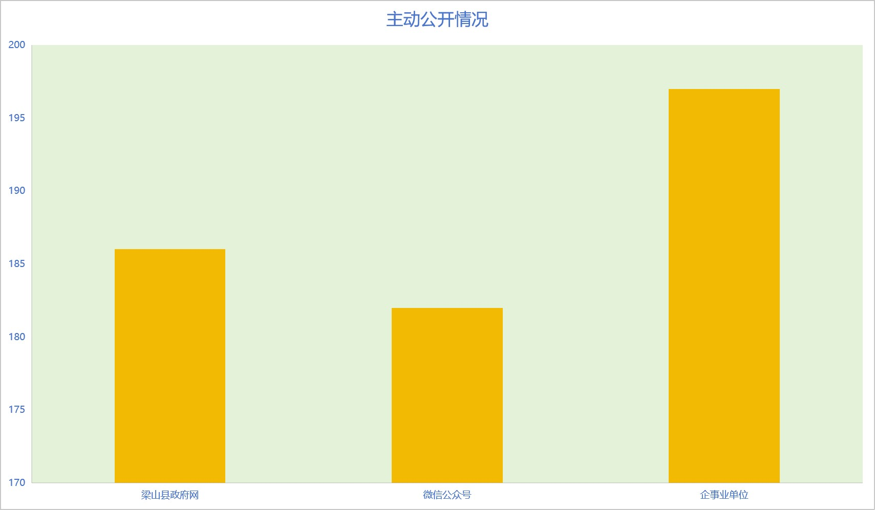
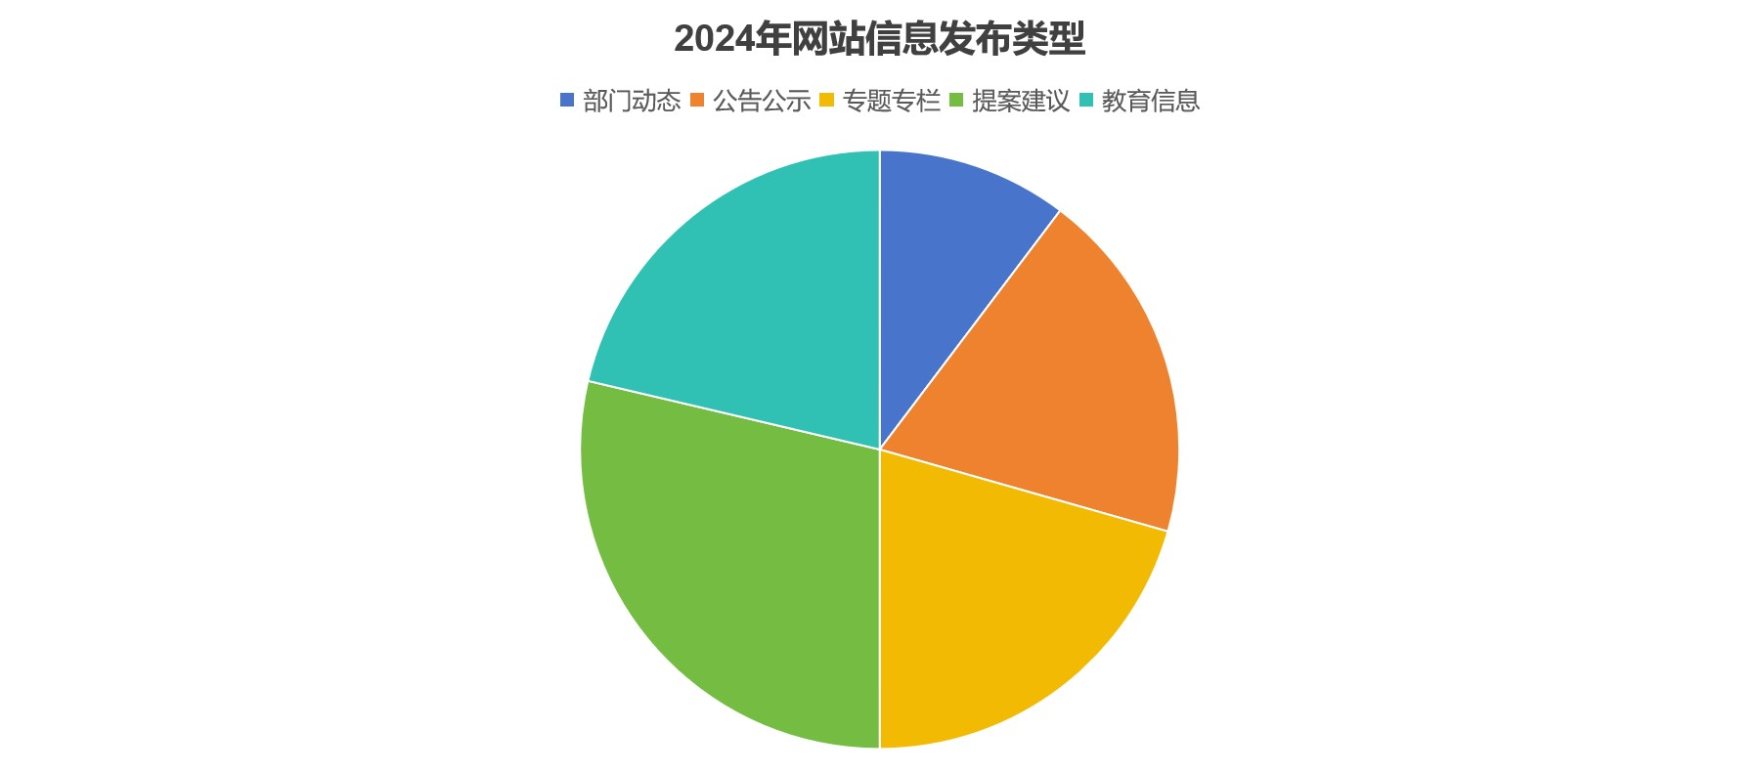
（二）依申请公开情况
2024年梁山县教育和体育局收到政府信息公开申请数2件，内容重复，且申请内容属于建议活动，不符合主动公开范围，我单位依照《政府信息公开条例》第三十七、三十八条之规定，在法定期限内予以答复。本年度依申请公开办结率100%，与去年相比数量增加。未发生因依申请公开为由提起的行政复议和行政诉讼。
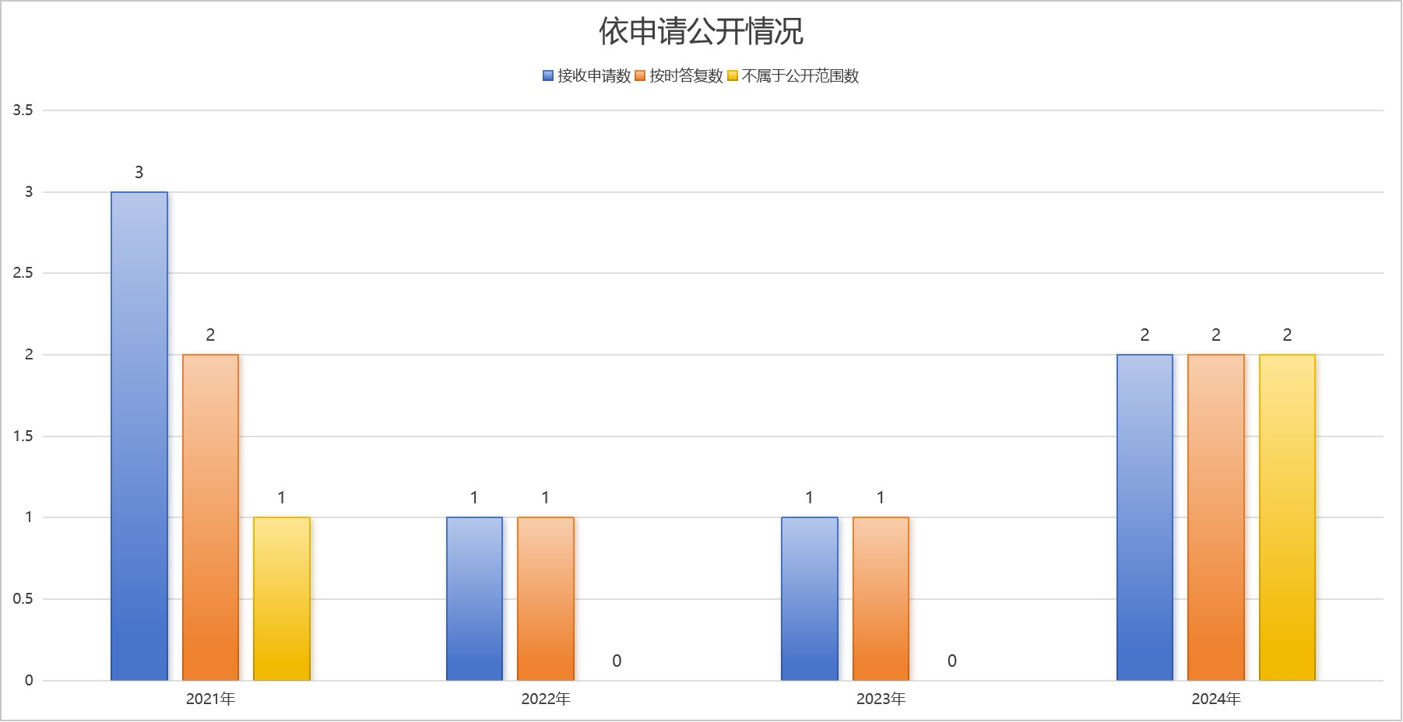
（三）政府信息管理情况
重点围绕提升政策公开信息质量、夯实政务公开工作基础等方面优化工作。健全完善政府信息公开领导工作机制，成立由主要负责人任组长的领导小组。重要会议第一时间形成新闻通稿，通过网站、公众号向社会公布，主要负责同志带头解读重要政策文件，通过新闻媒体解读、音视频解读等方式向社会公布。
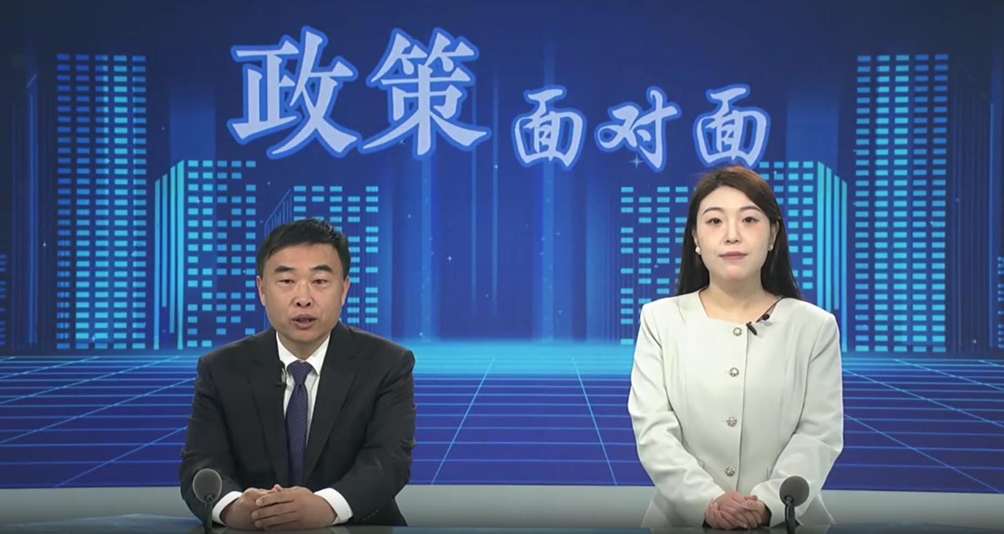
（四）政府信息公开平台建设情况
2024年，县教育和体育局坚持优化各类信息平台，增设“优才计划”专题专栏，与教师编招聘专栏区分，方便应聘者查找信息。微信公众号“发布矩阵”、“国务院信息”等版块的信息抓取，保证重要时政的风向标作用。在其它相应版块及时发布党政建设、教学教研、德育实践、典型事迹等信息，充分展示教育发展的成就和亮点。全年网站总阅读量达到80余万次，微信订阅人数达81102人。
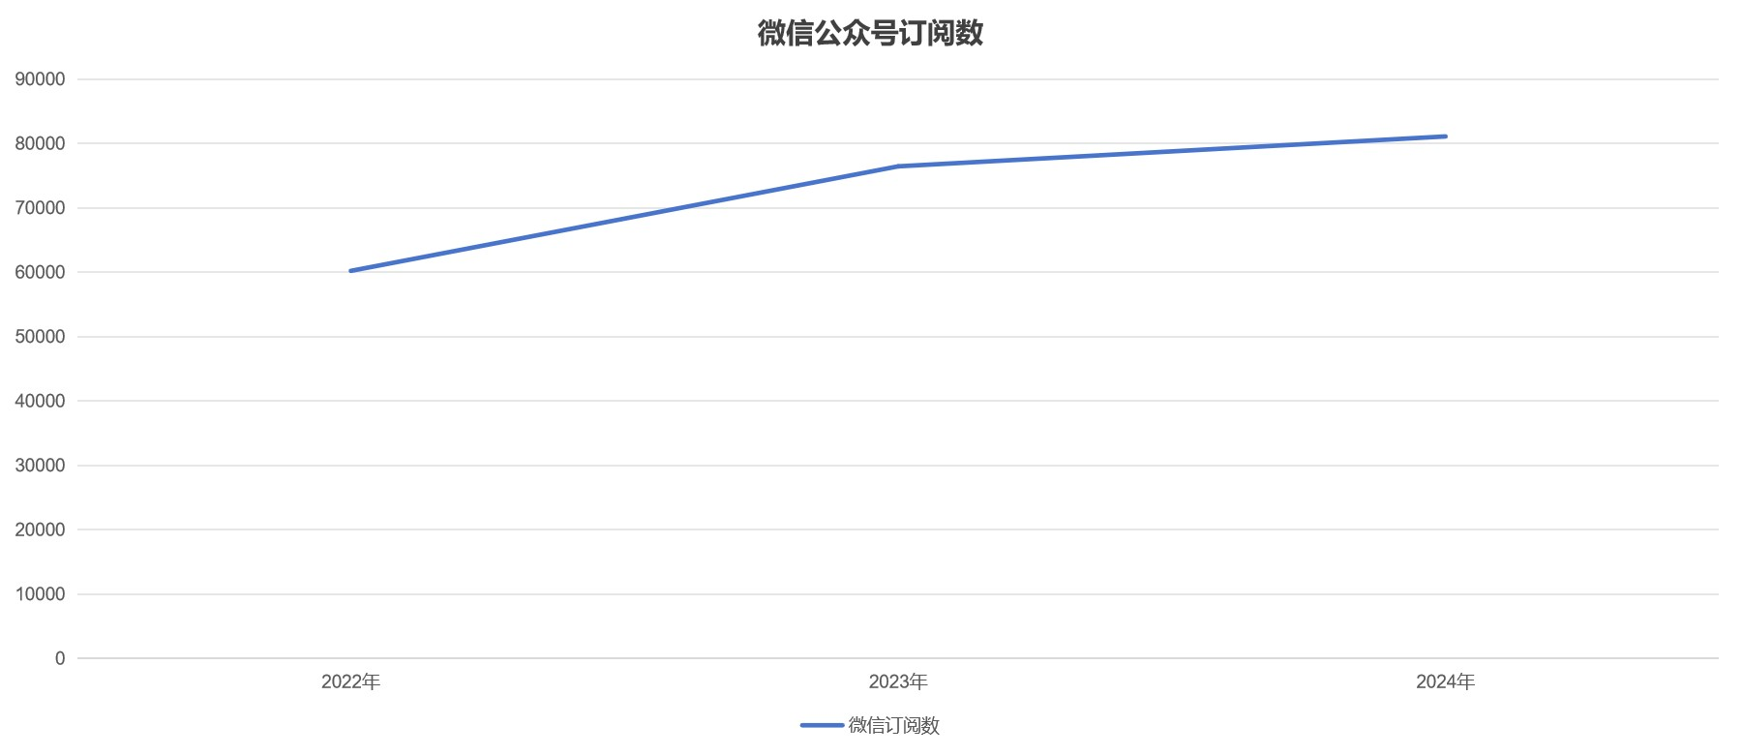
（五）监督保障情况
梁山县教育和体育局持续优化政府信息公开领导工作，进一步明确信息公开的范围和责任主体，规范信息收集、整理、发布和更新程序，及时对信息进行审查和审核。办公室定期对政府信息公开工作进行自查，配合县政府办公室做好信息的维护和更新，确保信息的准确性和完整性。
- 主动公开政府信息情况
第二十条第（一）项
信息内容 | 本年制发件数 | 本年废止件数 | 现行有效件数
规章 | 0 | 0 | 0
行政规范性文件 | 0 | 0 | 0
第二十条第（五）项
信息内容 | 本年处理决定数量
行政许可 | 0
第二十条第（六）项
信息内容 | 本年处理决定数量
行政处罚 | 1
行政强制 | 0
第二十条第（八）项
信息内容 | 本年收费金额（单位：万元）
行政事业性收费 | 0
- 收到和处理政府信息公开申请情况
（本列数据的勾稽关系为：第一项加第二项之和，等于第三项加第四项之和） |  |  | 申请人情况
 |  |  | 自然人 | 法人或其他组织 |  |  |  |  | 总计
 |  |  | 自然人 | 商业  企业 | 科研  机构 | 社会公益组织 | 法律服务机构 | 其他 | 总计
一、本年新收政府信息公开申请数量 |  |  | 2 | 0 | 0 | 0 | 0 | 0 | 2
二、上年结转政府信息公开申请数量 |  |  | 0 | 0 | 0 | 0 | 0 | 0 | 0
三、本年度办理结果 | （一）予以公开 |  | 0 | 0 | 0 | 0 | 0 | 0 | 0
三、本年度办理结果 | （二）部分公开（区分处理的，只计这一情形，不计其他情形） |  | 0 | 0 | 0 | 0 | 0 | 0 | 0
三、本年度办理结果 | （三）不予公开 | 1.属于国家秘密 | 0 | 0 | 0 | 0 | 0 | 0 | 0
三、本年度办理结果 | （三）不予公开 | 2.其他法律行政法规禁止公开 | 0 | 0 | 0 | 0 | 0 | 0 | 0
三、本年度办理结果 | （三）不予公开 | 3.危及“三安全一稳定” | 0 | 0 | 0 | 0 | 0 | 0 | 0
三、本年度办理结果 | （三）不予公开 | 4.保护第三方合法权益 | 0 | 0 | 0 | 0 | 0 | 0 | 0
三、本年度办理结果 | （三）不予公开 | 5.属于三类内部事务信息 | 0 | 0 | 0 | 0 | 0 | 0 | 0
三、本年度办理结果 | （三）不予公开 | 6.属于四类过程性信息 | 0 | 0 | 0 | 0 | 0 | 0 | 0
三、本年度办理结果 | （三）不予公开 | 7.属于行政执法案卷 | 0 | 0 | 0 | 0 | 0 | 0 | 0
三、本年度办理结果 | （三）不予公开 | 8.属于行政查询事项 | 0 | 0 | 0 | 0 | 0 | 0 | 0
三、本年度办理结果 | （四）无法提供 | 1.本机关不掌握相关政府信息 | 1 | 0 | 0 | 0 | 0 | 0 | 1
三、本年度办理结果 | （四）无法提供 | 2.没有现成信息需要另行制作 | 0 | 0 | 0 | 0 | 0 | 0 | 0
三、本年度办理结果 | （四）无法提供 | 3.补正后申请内容仍不明确 | 0 | 0 | 0 | 0 | 0 | 0 | 0
 | （五）不予处理 | 1.信访举报投诉类申请 | 0 | 0 | 0 | 0 | 0 | 0 | 0
 | （五）不予处理 | 2.重复申请 | 1 | 0 | 0 | 0 | 0 | 0 | 1
 | （五）不予处理 | 3.要求提供公开出版物 | 0 | 0 | 0 | 0 | 0 | 0 | 0
 | （五）不予处理 | 4.无正当理由大量反复申请 | 0 | 0 | 0 | 0 | 0 | 0 | 0
 | （五）不予处理 | 5.要求行政机关确认或重新出具已获取信息 | 0 | 0 | 0 | 0 | 0 | 0 | 0
 | （六）其他处理 | 1.申请人无正当理由逾期不补正、行政机关不再处理其政府信息公开申请 | 0 | 0 | 0 | 0 | 0 | 0 | 0
 | （六）其他处理 | 2.申请人逾期未按收费通知要求缴纳费用、行政机关不再处理其政府信息公开申请 | 0 | 0 | 0 | 0 | 0 | 0 | 0
 | （六）其他处理 | 3.其他 | 0 | 0 | 0 | 0 | 0 | 0 | 0
 | （七）总计 |  | 2 | 0 | 0 | 0 | 0 | 0 | 2
四、结转下年度继续办理 |  |  | 0 | 0 | 0 | 0 | 0 | 0 | 0
四、政府信息公开行政复议、行政诉讼情况
行政复议 |  |  |  |  | 行政诉讼
结果维持 | 结果  纠正 | 其他  结果 | 尚未  审结 | 总计 | 未经复议直接起诉 |  |  |  |  | 复议后起诉
 |  |  |  |  | 结果  维持 | 结果  纠正 | 其他  结果 | 尚未  审结 | 总计 | 结果  维持 | 结果  纠正 | 其他  结果 | 尚未  审结 | 总计
0 | 0 | 0 | 0 | 0 | 0 | 0 | 0 | 0 | 0 | 0 | 0 | 0 | 0 | 0
五、存在的主要问题及改进情况
2024年存在的主要问题有：一是政务公开工作人员培训待进一步加强；二是公开渠道不够丰富，在公开信息时，主要通过官方网站、微信公众号发布。
针对存在的问题，县教育和体育局将持续强化各科室、县直单位的政务公开工作意识，加强教育系统政务公开工作人员专业能力，对标先进单位学习、借鉴其优秀经验，进一步提高部门政务公开工作水平。同时，积极探索和创新信息公开的方式和渠道，
尝试增加更多的人性化和多样化的公开渠道，持续强化信息公开的社会监督，优化提升信息公开效果。
六、其他需要报告的事项
（一）报告依据《政府信息公开信息处理费管理办法》收取信息处理费的情况：本年度梁山县教育和体育局没有产生信息处理费。
（二）本行政机关落实上级年度政务公开工作要点情况：县教体局将公开内容作为我单位公信力的重要体现，严格落实信息审核把关制度。按照“谁起草、谁解读”的原则，重点围绕招生政策与解读关联同步。文件执行过程中，密切跟踪舆情，分段、多次、持续开展解读，及时准确传递政策意图，减少误解猜疑，不断增强主动性、针对性。在依申请公开方面，区别不同情况，进行分类处置。对已公开的信息，及时告知申请人获取方式和途径，对不予公开的，且公众不了解情况、存在模糊认识的，主动解疑释惑，澄清事实，对错误看法，并及时发布进行引导和纠正。
（三）2024年县教体局共收到人大建议16件，政协提案22件，除1件不属于教体局管辖范围外，其余已经全部完成面对面答复，办结率100%。
（四）本行政机关年度政务公开工作创新情况：无。
（五）本行政机关政府信息公开工作年度报告数据统计需要说明的事项：无。
（六）本行政机关认为需要报告的其他事项：无。
（七）其他有关文件专门要求通过政府信息公开工作年度报告予以报告的事项：无。

